Quelques remarques par rapport aux premiers CR :
- Sur fiche CR pré-remplie, soyez CLAIR mais brefs ! il ne s’agit plus de rédiger.
- Attention à l’orthographe !
- Sur les graphiques :
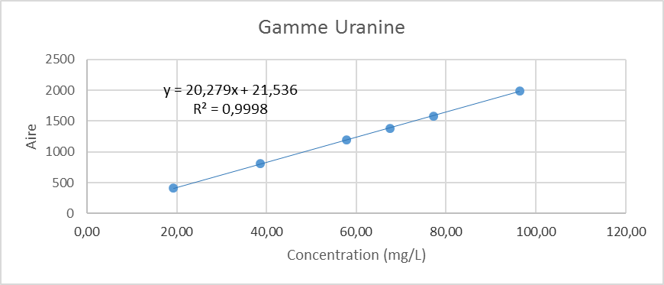

- 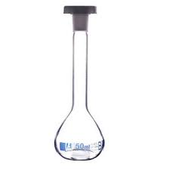Dilution : quantité dans un volume final avec un solvant.
Ex : 5 ml de solution de quinine à 10⁻³mol/L dans une fiole de 50 ml complétée avec de l'acide nitrique à 10⁻² mol/L

- Nombre de décimale dans les tableaux

écart-type | 208,7208549458
NON !
Se poser des questions !
calcul généré par EXCEL |  |  |  | Tableau corrigé
 | aire éthanol | aire isopropanol | ratio E/I |  | aire éthanol | aire isopropanol | ratio E/I
essai1 | 14591,7 | 35684,2 | 0,40891207 | essai1 | 14591,7 | 35684,2 | 0,409
essai2 | 14615,4 | 35870,2 | 0,40745243 | essai2 | 14615,4 | 35870,2 | 0,407
essai3 | 14480 | 35501,8 | 0,40786664 | essai3 | 14480 | 35501,8 | 0,408
essai4 | 15029,7 | 36798,3 | 0,40843463 | essai4 | 15029,7 | 36798,3 | 0,408
moyenne | 14679,2 | 35963,625 | 0,40816644 | moyenne | 14679,2 | 35963,6 | 0,408
écart-type | 208,720854 | 499,1921593 | 0,00055398 | écart-type | 208,7 | 499,2 | 0,001
CV % | 1,42188167 | 1,388047393 | 0,1357243 | CV % | 1,4 | 1,4 | 0,136
A adapter à toute situation de calcul !
Dans les rapports : ne jamais faire apparaitre toutes les décimales générées par les calculs !

- Chromatogramme Vs Spectre
signal
signal
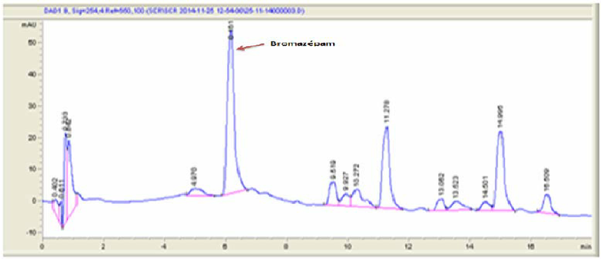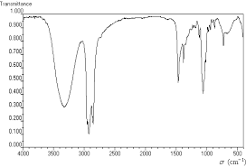
Longueur d’onde ou nombre d’onde ou m/z
Temps en min

